Бібліографічний запис книги, що містить два автори

Якщо книга містить два автори, то записувати її потрібно під заголовком.
Для цього в закладці Дублетность заповнюємо:
Поле 700: 1-й автор – Заголовок описания
Записуємо без пробілів з великої літери
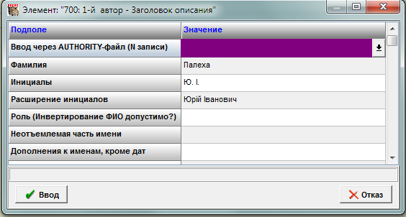

Далі заповнюємо всі інші поля, які необхідно для повного опису даної книги

Поле 200: Заглавие

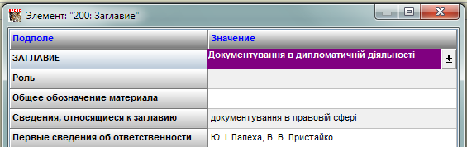

Поле 210: Год издания
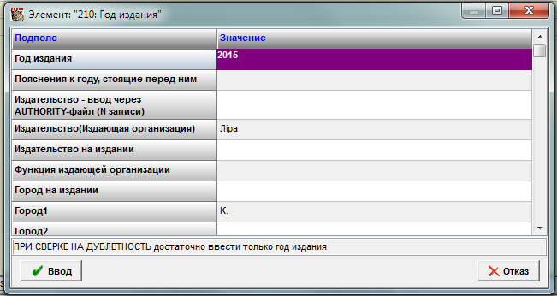

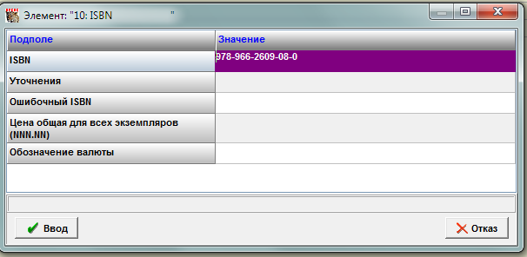
Поле 10 : ISBN

Поле 215 : Объем
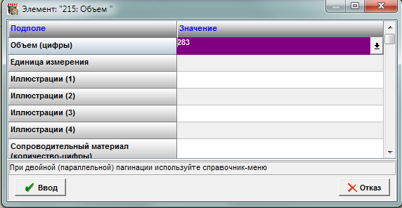

Поле 920 : Имя рабочего листа
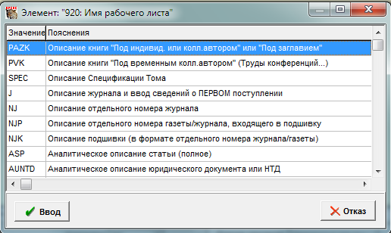
Формується автоматично, перевіряємо правильність

Поле 900 : Вид документа
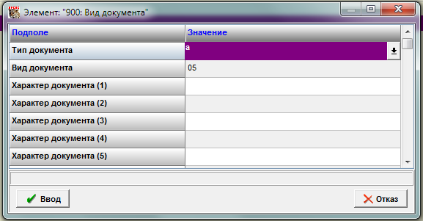

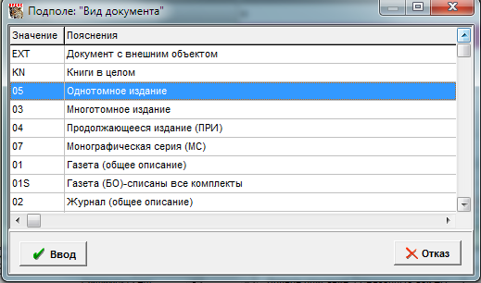

Далі йдемо на закладку КОДЫ

Поле 102: Страна

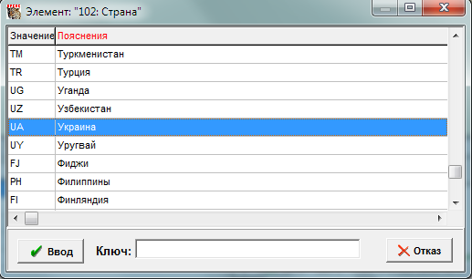

Поле 101: Язык основного текста. (вибираємо із словника)

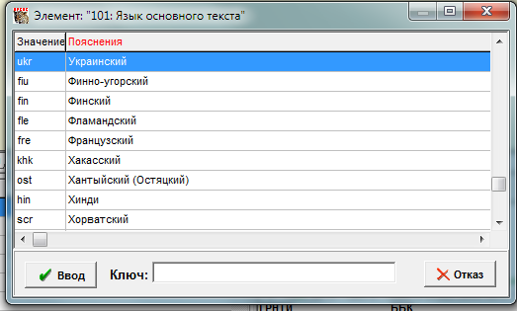

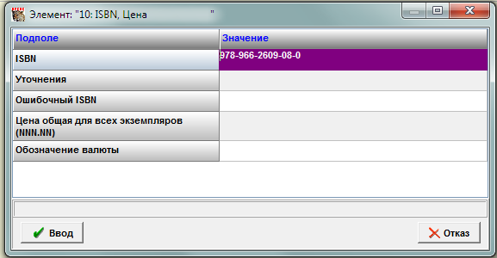
Поле 10: ISBN, Цена формується після заповнення в закладці «Дублетность»(автоматично)

Закладка Основное БО

Поле 700: 1-й автор – Заголовок описания – формується автоматично після заповнення в закладці «Дублетность»
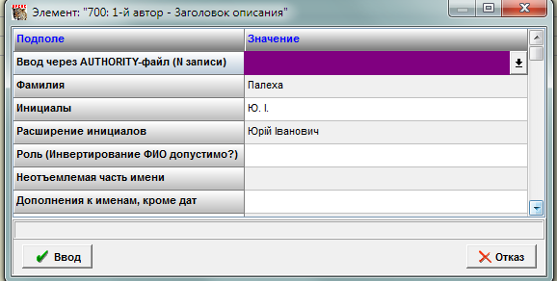

Поле 701: Другие индивидуальные авторы– записуємо прізвище другого автора. Знову розкриваємо кнопку в правій стороні
і записуємо Фамилия/Инициалы
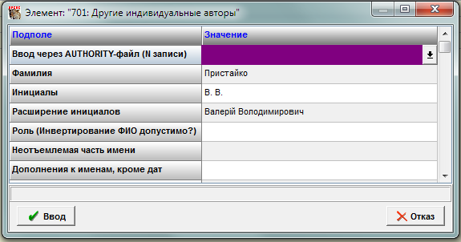

Для бібліографічного запису книги 2-х, 3-х авторів також використовуємо закладку «Основное БО»
Заходимо в поле 701: Другие индивидуальные автори і зазначаємо 2, 3 автора шляхом розмноження полів
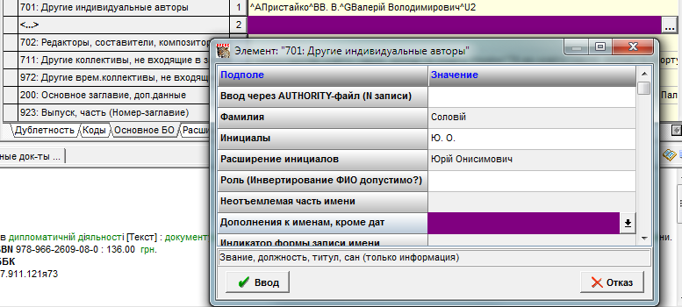

Якщо в книзі є редактори, укладачі, художники, композитори – використовуємо поле 702: Редакторы, составители, композиторы

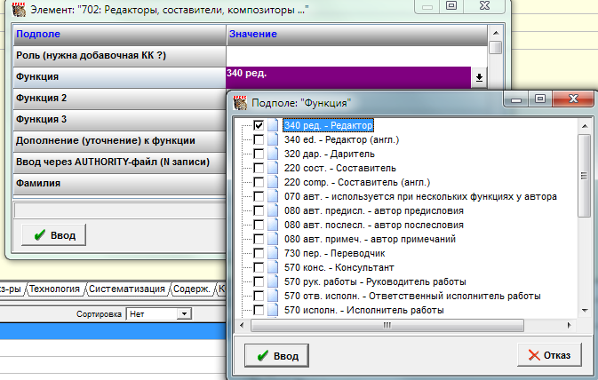
Заходимо в підполе Функция – вибираємо зі списку значення відповідне (ред., уклад. і т. д.)

Редагуємо в залежності від мови опису, якщо є така необхідність ( составитель- укладач, автор передмови – автор предисловия) Прізвище пишемо у відповідне поле в називному відмінку.
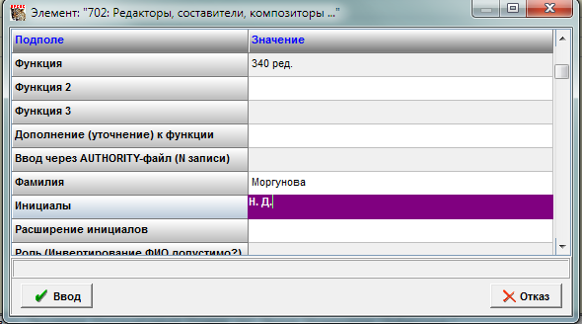

Якщо особа виконує декілька функції ( є укладачем, художником, композитором) то необхідно заповнити Підполе Функция 2 і підполе Функция 3, аналогічно до Подполе Функция
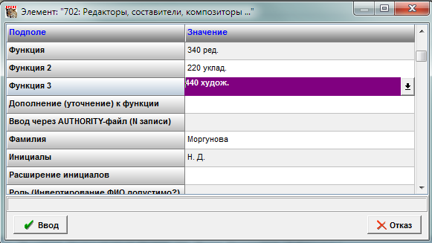

Розділові знаки, які визначають області і елементи опису перед елементами даних (ЕД) не ставити
- після розділових знаків обов’язково ставити пробіл
- підполе відомості, що відносяться до назви пишемо з маленької літери
В цьому полі ініціали можна не розкривати
Поле 200: Основное заглавие , доп.данные – формується автоматично після заповнення в закладці «Дублетность»
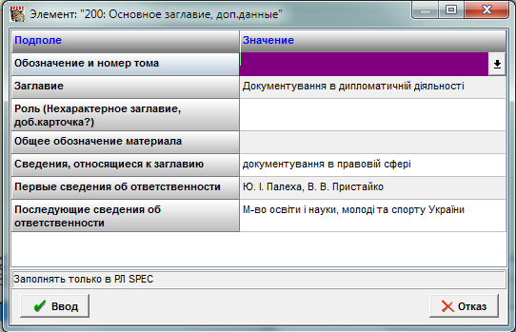

Поле 210: Выходные данные
Поле 215: Количественные характеристики
формуються автоматично
після заповнення
в закл. «Дублетность»

Закладка Расширенное - не заповнюємо (тільки при наявності елементів)

Закладка Специфические (не заповнюємо)

Закладка «Экземпляры»

Поле 910: Сведения об экземплярах

Підполе Статус – вибираємо із словника
0 – отдельный экземпляр поступил по месту хранения
підполе – Инв.№ экз.
підполе – Дата пост. натискаємо одноразово дві кнопки Alt+Д
підполе – Место хр. вибираємо із словника

Закладка Технология

Поле 907: Каталогизатор (хто створює запис ), дата
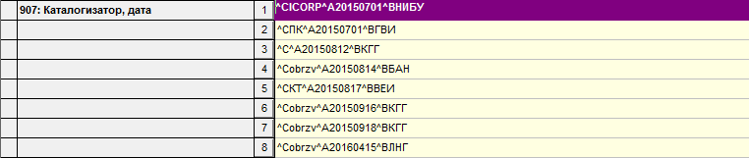

Поле 902: Держатель документа
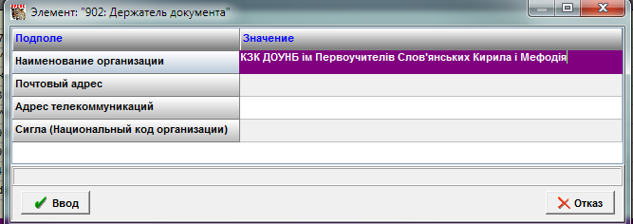
Закладка Систематизация
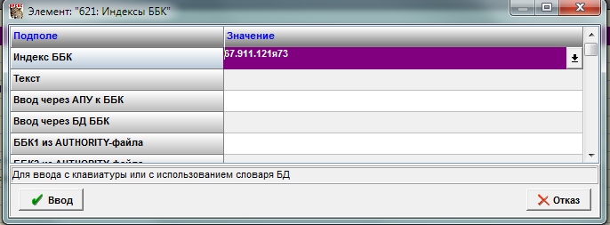
Поле 621: Индекс ББК

Поле 908: Авторский знак (використовуємо авт. таблиці Хавкіна, які вложені в програму)
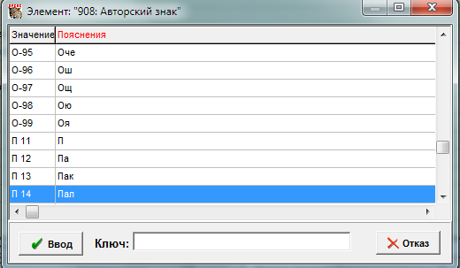

Поле 903: Шифр документа в БД – формується автоматично

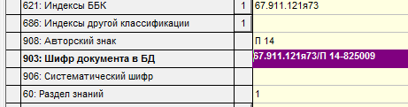

Поле 60: Раздел знаний – Вибираємо із словника (сусп. політична л-ра)
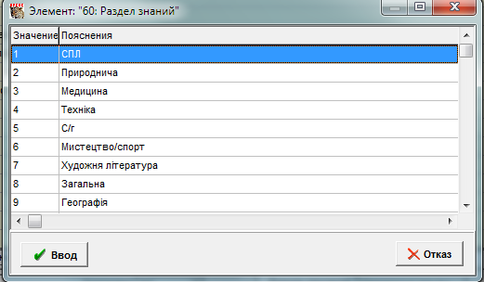

Поле 606: Предметная рубрика (формуємо основний предмет даного документа шляхом вивчення анотації , змісту книги) Предметна рубрика формується двома мовами- українською та російською.

Підполе 1-й подзаголовок
Формальный подзаголовок (аспект). ( якщо це підручник, або словник, або довідник і т. д.)

заповнюється, якщо є така необхідність
(без скорочень)

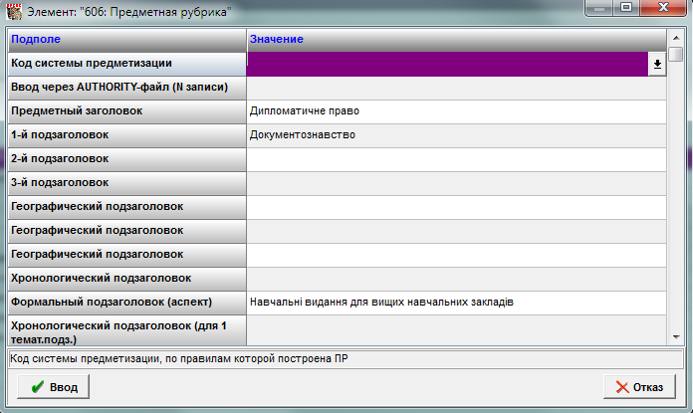

Поле 610: Ненормированные ключевые слова (Індексуємо текст книги ключовими словами, вивчивши уважно анотацію, передмову, зміст.
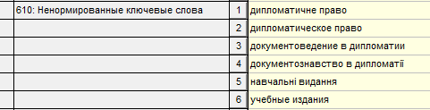

Кл. слова формуються укр. та рос мовами.

